北 京 林 业 大 学
2020 学年— 2021学年第 一 学期Java语言及高级应用实验报告书
专 业：计算机科学与技术(创新实验班) 班 级： 18
姓 名： 连月菡 学 号： 181002222
实验地点： 计算中心N10 任课教师： 于辉辉
实验题目： 实验1
实验环境： Java 13.0.2, Eclipse
实验要求：
1． 熟悉JDK+记事本编程环境（集成开发环境可辅助编程，但最终提交可执行的源代码.java，可执行文件.class和实验报告）
2． 掌握Java命令行参数的使用方法
3． 掌握字符串到数字的转换方法，并实现一个排序算法
实验内容：
1． 实验内容1：安装JDK，配置环境变量，用记事本编写一个打印程序，用javac 和java 命令DOS环境下运行成功。
2． 实验内容2：编写一个求倒数的程序。练习键盘的输入和运行结果的输出。
3． 实验内容3：求符号函数sgn(x)的Java程序。（else-if语句。）
4． 实验内容4：显示不同月份天数的Java程序（switch-case语句：共用语句）。
5． 实验内容5：求解奇数数列前N项累加和的Java程序（提示：for语句）。
实现方法（源码）
实验内容1：
首先, 在官方网站上下载最新版本的JDK,并根据提示安装。
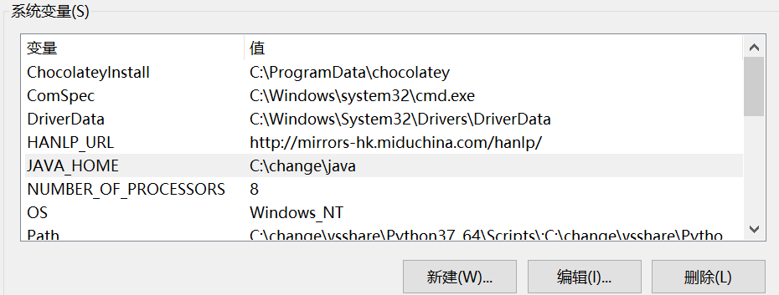
并在”高级系统设置”中找到”环境变量”, 把安装好的java所在的目录添加到其中。
用win+R+Enter打开命令行, 输入”java -version”确认有如下类似输出, 则环境变量设置成功。
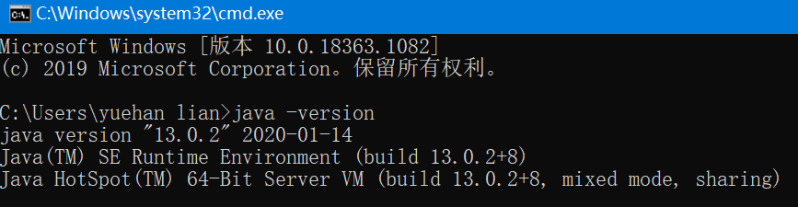

利用记事本编写Hello.java的打印程序:
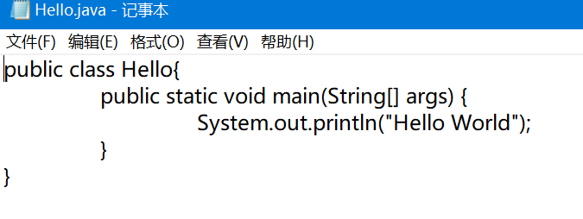
打开命令行, 运行javac。
没有错误的情况下, 在该目录下,生成了同名的Hello.class文件。
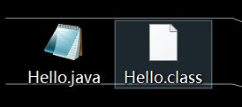
输入 java Hello, 得到打印的结果。

实验内容2：
在编辑器上写好求倒数的程序, 默认输入两个不为0的整数, 第一个是分子, 第二个是分母, 以回车表示1个数字输入完毕。
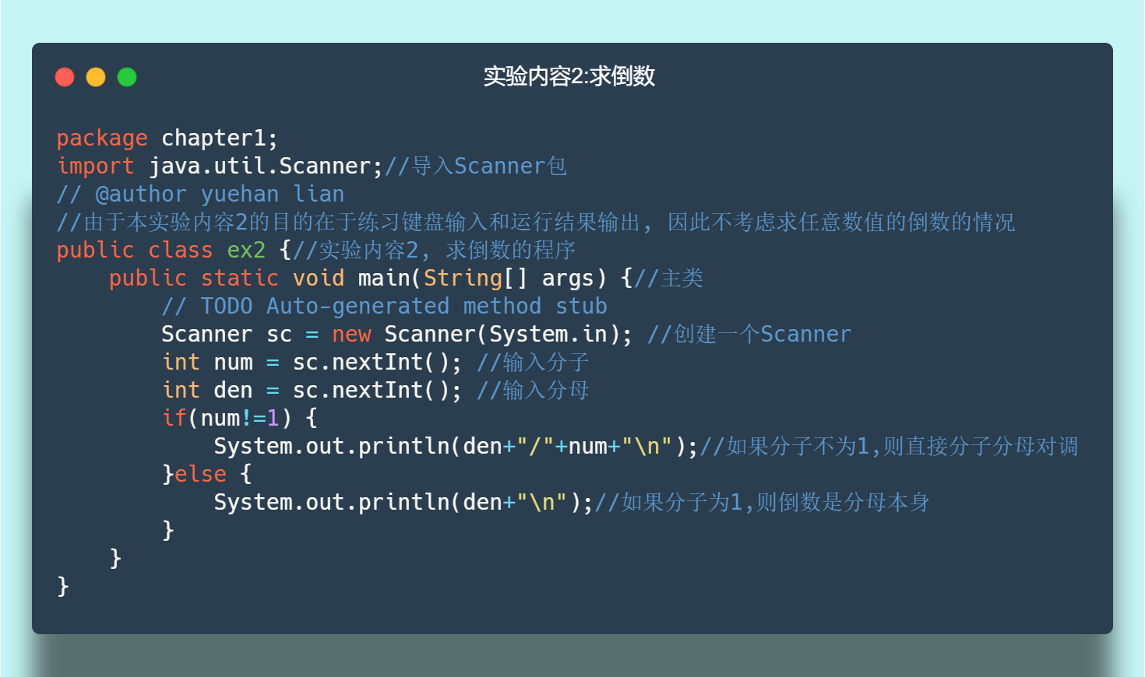
例如,对于分子不为1的3/4,输入3 和 4 以后,进入if语句, 屏幕打印结果为 4/3:
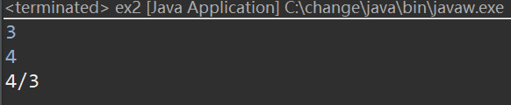
对于分子为1的1/5, 输入1 和 5 以后,进入else语句, 屏幕打印结果为5:
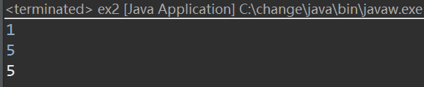
实验内容3：
在编辑器上写好求符号函数sgn(x)的程序, 输入1个数字, 若为0, 则打印0,若小于0, 则打印-1, 若大于0, 则打印1。
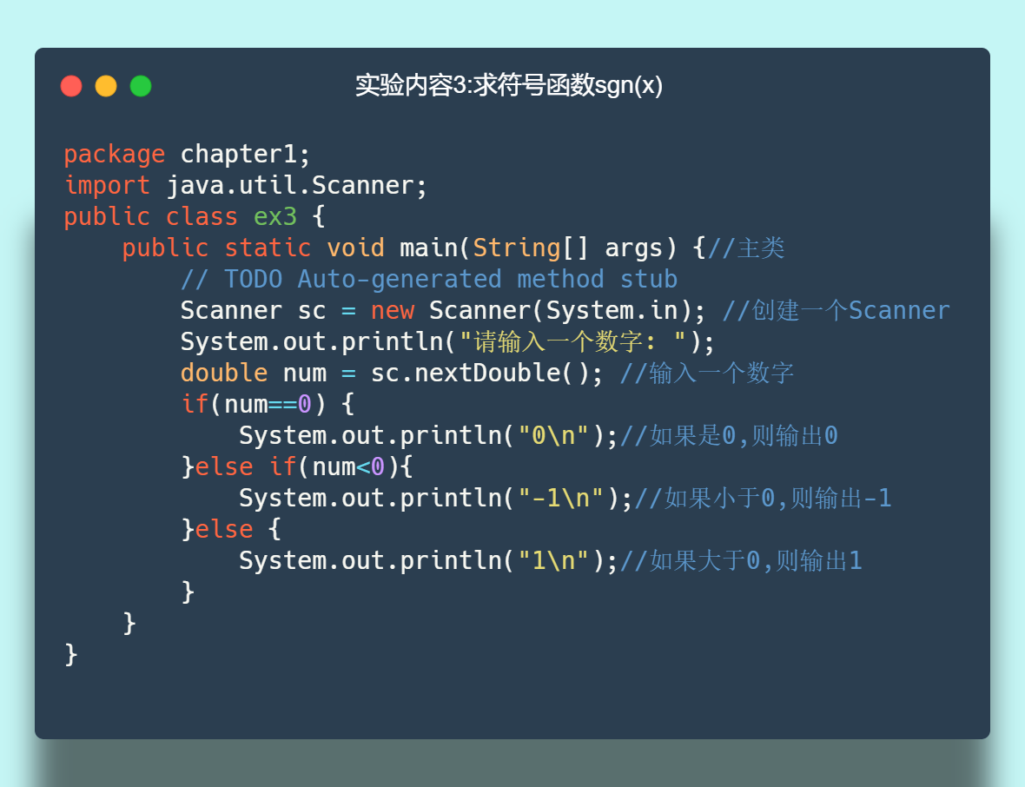
例如, 输入4, 4>0, 输出1;
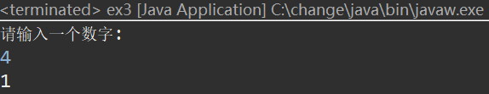
例如, 输入0, 0==0, 输出0;
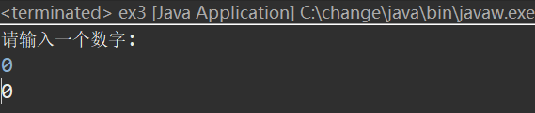
例如, 输入-10, -10<0, 输出-1;
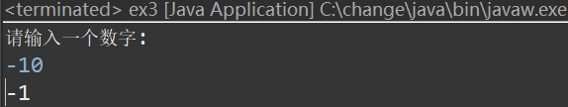

实验内容4：
在编辑器上写好输出月份的程序, 输入1个数字, 若为1,3,5,7,8,10,12, 则打印31天,若为4,6,9,11, 则打印30天, 若为闰年2月, 则打印29天。
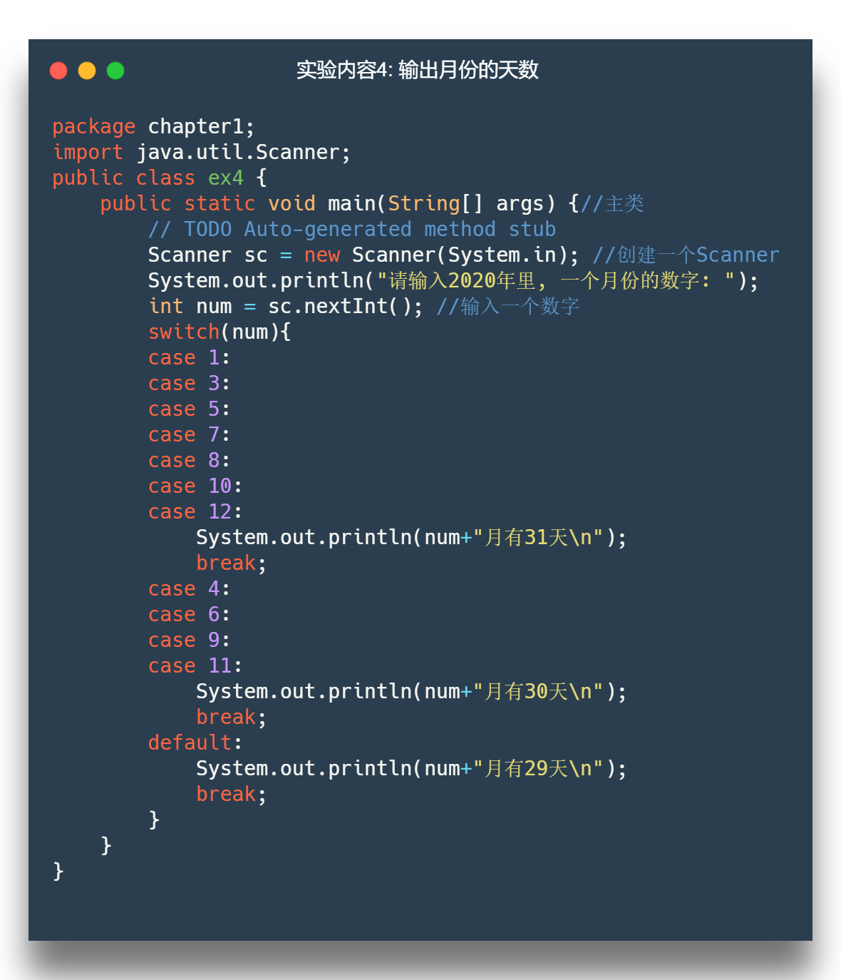
例如, 输入数字3, 由常识可知, 3月有31天,因此程序中的case 3输出31天。
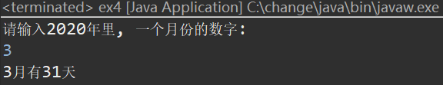
例如, 输入数字6, 由常识可知, 6月有30天,因此程序中的case 6输出30天。
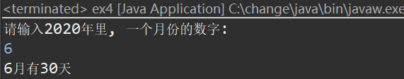
例如, 输入数字2, 由常识可知, 2月有29天,因此程序中的default(相当于case 2)输出29天。
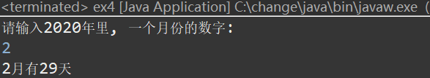

实验内容5：
在编辑器上写好求解奇数数列前N项累加和的程序,利用for循环将奇数数列(1,3,5,…)的前N项进行累加。输入数字N,得到前N项的累加和。
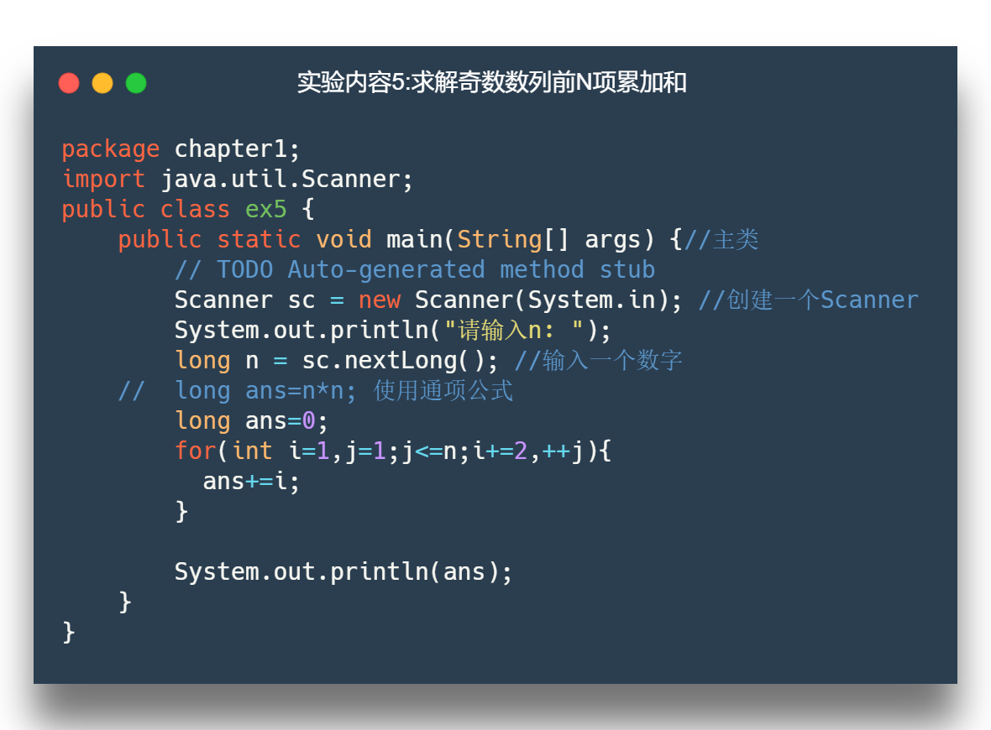
例如, 输入数字5, 表示求奇数数列的前5项和, 奇数数列的前5项是1,3,5,7,9. 1+3+5+7+9=25, 因此输出结果为25。
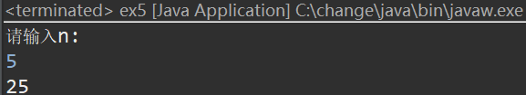

实验结果及结论分析
实验内容1：配置环境变量，用javac命令将源码编译成.class文件, 在调用java 命令让程序执行. 系统是在当前目录和系统环境变量path里面的路径全部查找一遍，找到第一个为准，找不到就报错。环境变量的路径就是cmd系统的查找目录路径。
实验内容2：导入java.util包,Scanner(InputStream source) 构造一个新的 Scanner，它生成的值是从指定的输入流扫描, nextInt()将输入信息的下一个标记扫描为一个 int, 获取一个int类型的数据。
实验内容3：首先遇到if, 对括号内容的真假进行判断，如果判断结果为真就执行相应语句并跳出整个判断过程；否则执行else语句的内容。
实验内容4：当每一个case都不存在break时，JVM并不会顺序输出每一个case对应的返回值，而是继续匹配，匹配不成功则返回默认case。
实验内容5：根据定义的变量的值来进行判断是否进入循环, 第二个封号表示每一次循环会执行的操作。

